Извештај са РТС кроса
Сомбор 24.09.2022.
Овогодишњи РТС крос се одржао у Сомбору 24.09.2022. на фудбалском терену ЖАК. Отварање кроса је почело у 9.40 поздравом Извршног директора и локалних организатора. На кросу су учествовали ученици из разних школа и места, међу којима је била и наша школа. Нашу школу су представљали ученици V/1 и VI/1 одељења.
Девојчице које су прве стартовале од наших учесника су биле младе пионирке Ема Видаковић и Викторија Копуновић, које су трчале трку дугу 600м. Трка је носила назив по нашем познатом бацачу кугле „ Асимир Колашинац“

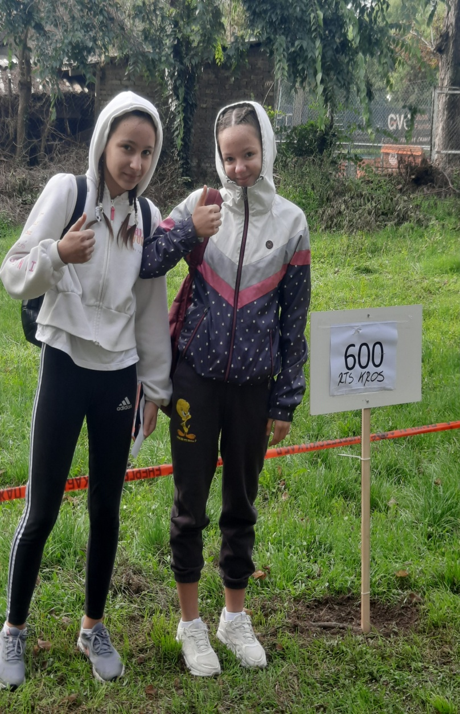

Млади пионири који су понели трку од 800м су Ален Пекан и Никола Мандић. Ова трка је носила назив „Милош Срејовић“ по нашем познатом атлетичару. Ален Пекан је освоји девето место, награђен је похвалницом, док је Никола Мандић освоји десето место такође награђен похвалницом.
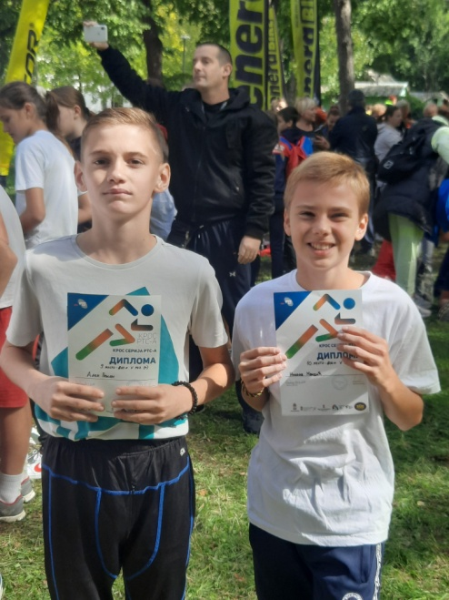
Учесник који је такође трчао трку дугу 800м је био Дарио Јуришић ученик VI/1 одељења. Трка је носила назив “ Ненад Стекић“по нашем познатом атлетичаУ
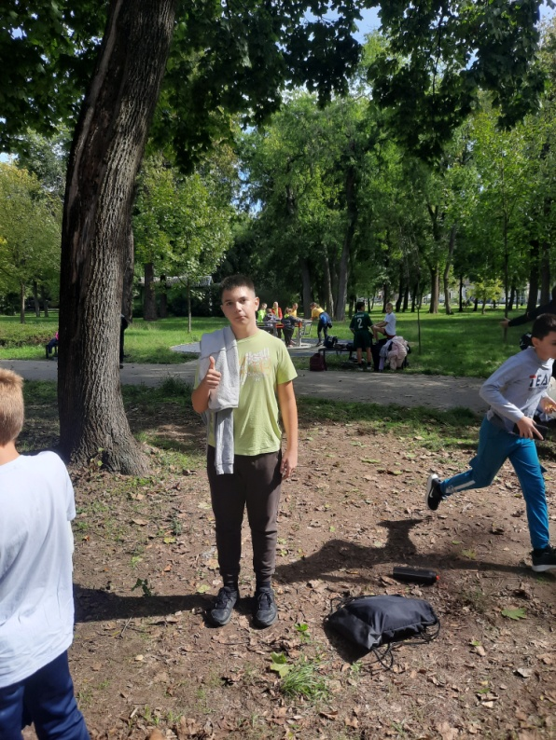

Млада екипа која је ове године учествовала на РТС кросу из ОШ „Братство јединство“ Светозар Милетић.
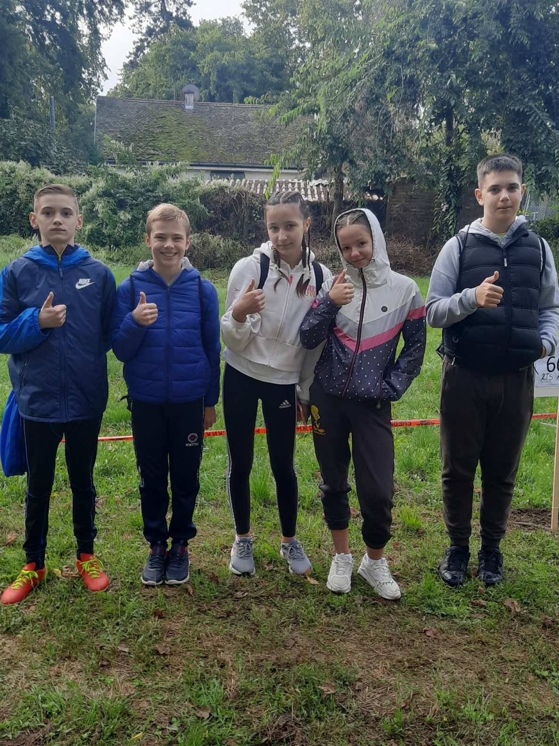
Наставници: Александар Стијеља и Марина Кнези

